- ist meine Eingabe im Katalog „Jahrgänge:
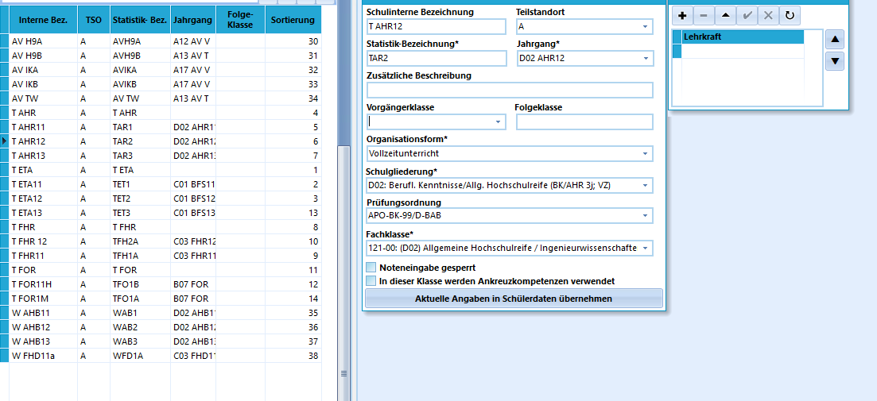
- Dies habe ich bereits in Versetzungstabelle eingetragen:

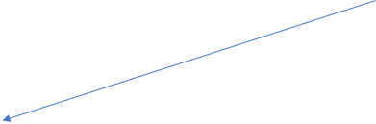

- Ich kann aber weder eine Folgeklasse auswählen, noch eine Vorgängerklasse:


